**TP3 : ETUDE DES ECRANS LCD**

**Objectifs :** Etudier le principe de restitution des couleurs par un écran plat.

Etudier la synthèse additive.

Comprendre la notion de couleurs des objets.

**Activité 1 : A la découverte des écrans LCD**

**Principe de fonctionnement d’un écran LCD**

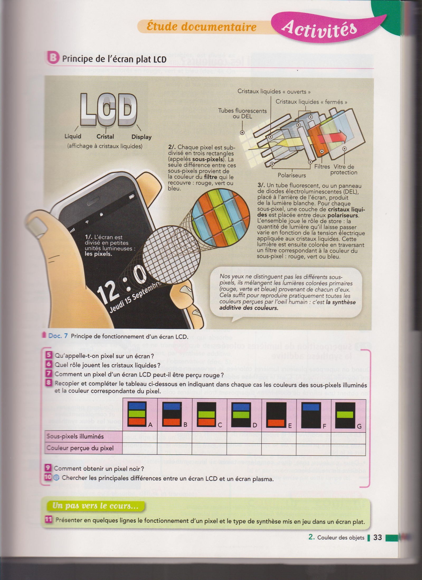

Hachette, 1èreS Physique chimie édition 2011

**Protocole :**

* **Expérience 1 : (Manipulation professeur)**

Pour observer les sous -pixels d’un écran LCD, le professeur a réalisé le montage photographié.

*Noter vos observations pour les différentes zones colorées :* zone blanche, rouge, bleue, verte.Jaune, magenta, cyan, grise.

* **Expérience 2 :**

On peut simuler le fonctionnement optique d’un écran plat en utilisant une lampe à miroirs et des filtres colorés (rouge, vert, bleu).

**Questions :**

**1/** Schématiser l’expérience 2 réalisée.

**2/** A l’aide d’un spectroscope, observer la lumière émise après chaque filtre et en déduire le rôle du filtre coloré.

**3/** D’après vos observations précédentes, pourquoi les trois couleurs utilisées sont elles qualifiées de primaires ?

**4/** A votre avis, comment sont appelées les trois autres couleurs ?

**5/** Compléter le schéma suivant :

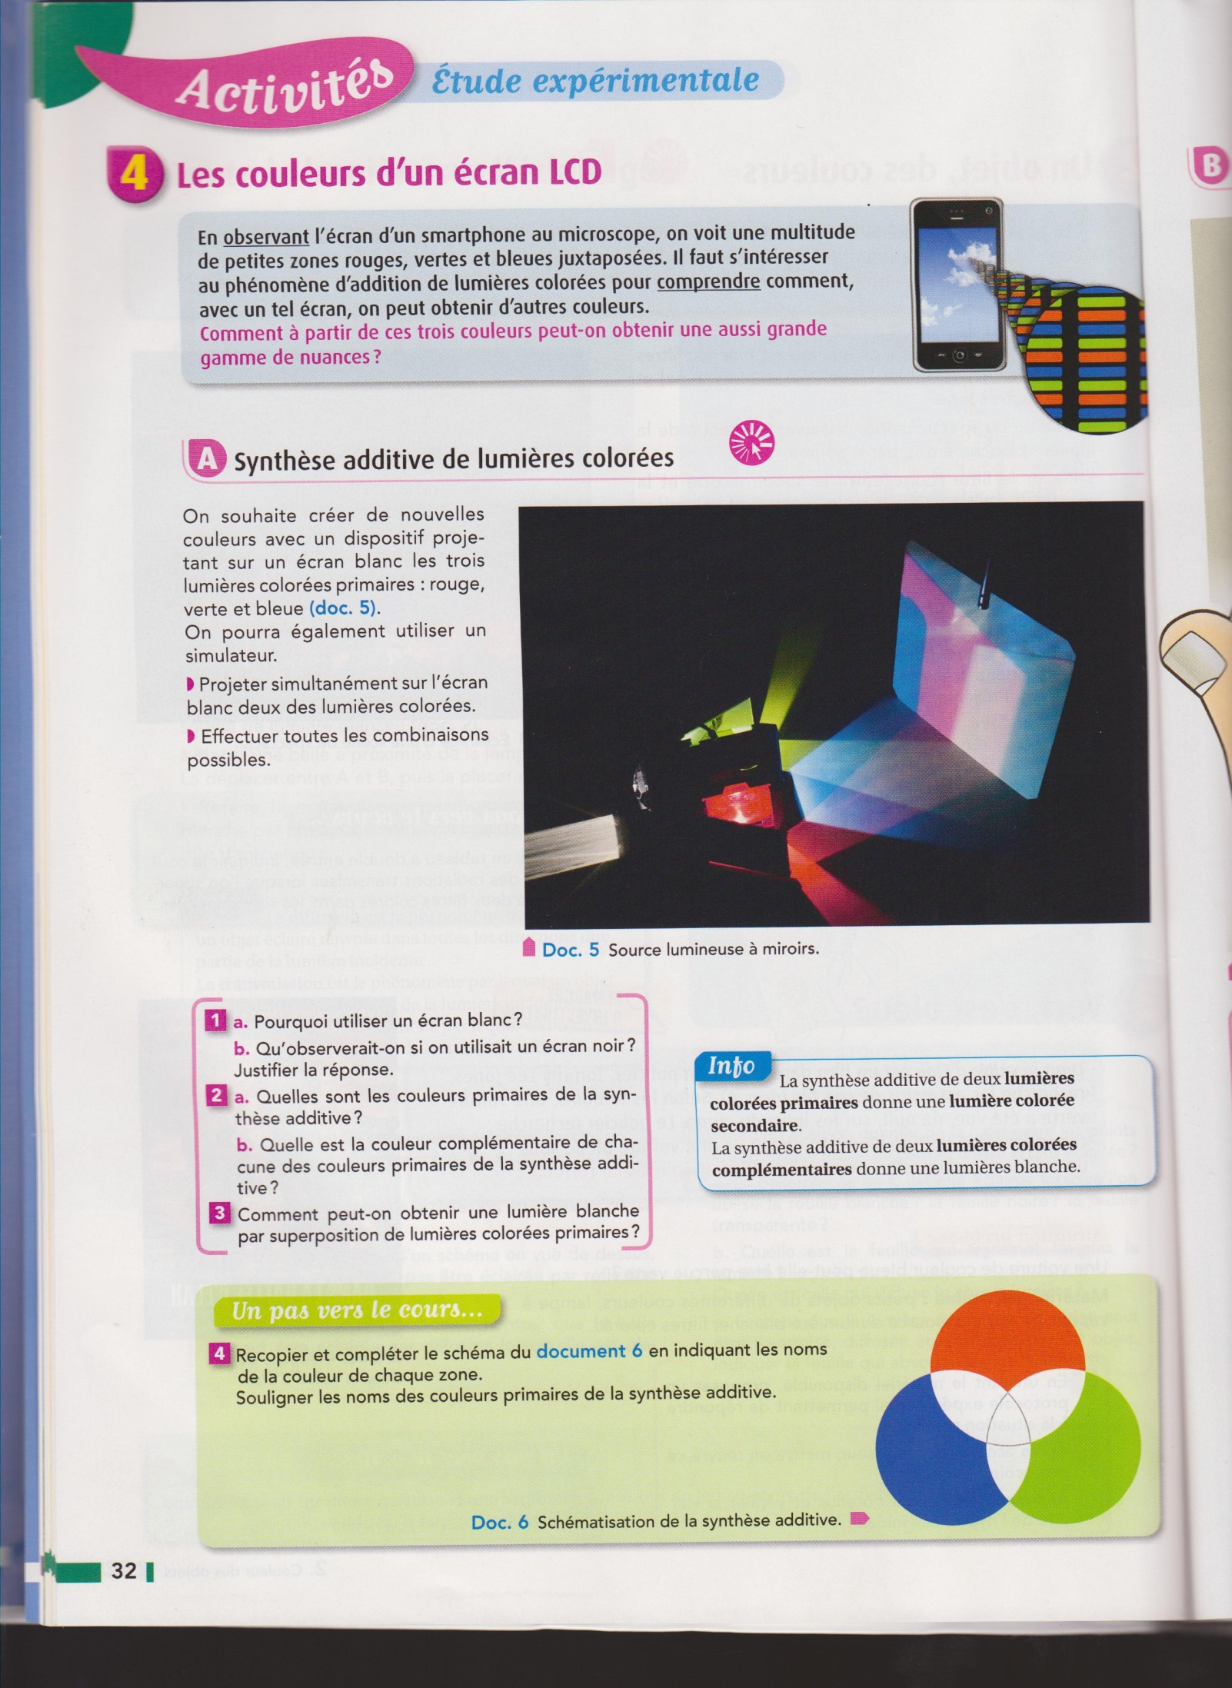

**6/** Les couleurs jaune et bleue sont dites complémentaires, car la superposition de leurs lumières à la même intensité donne du blanc.

1. Donner une explication.
2. Donner un autre exemple de couleurs complémentaires.

**7/** Comment peut-on avoir une infinité de lumières colorées avec seulement trois lumières de couleurs primaires ?

**Activité 2 : Couleur des objets**

**Protocole :** Un objet peut-il changer de couleur ?

* A l’aide d’une source de lumière blanche, éclairer un objet. *Noter sa couleur perçue.*
* Entre la lampe et l’objet, introduire un filtre.
* Réaliser cette expérience pour chaque filtre. *Noter sa couleur perçue pour chaque filtre.*

**Questions :**

**1/** Que se passe-t-il à la surface de l’objet lorsqu’on l’éclaire en lumière blanche ?

**2/** Que se passe-t-il à la surface de l’objet lorsqu’on l’éclaire en lumière colorée ? Expliquer vos observations précédentes.

**LISTE MATERIEL**

**Paillasses élèves :**

* Un jeu de Filtres colorés
* Lampe à miroirs + Alimentation 12V

**Paillasse professeur :**

* Ordinateur portable + dossier ppt avec les différentes couleurs.
* Microscope X10 et 4/0.1 160(en bas du placard de la salle 313) + webcam + potence et pince pour tenir la webcam
* Support élévateur

Ordinateur portable + visiolab ou chroma et pixel + vidéoprojecteur